АКСИ: ОТКРЫТИЕ СМЕНЫ
Включив кассу (ФОТО 1), входим под своей учетной записью, далее видим главное меню кассы (ФОТО 2).
В главном окне нажимаем на пиктограмму «Кассовые операции» (ФОТО 2) и попадаем в меню «Кассовые операции». Если смена ранее не была открыта, то видим такое окно (ФОТО 3). Жмем клавишу «Открыть смену» (ФОТО 3). Далее касса предложит проверить дату и время (ФОТО 4). Если все правильно, нажимаем «Да». Если дата не соответствует действительности или время спешит или отстает более чем на 5 минут, нажимаем «Отмена» и устанавливаем дату или время.
Внимание! Расхождение на выдаваемых кассовых чеках времени покупки с реальным временем является нарушением требований статей 2, 4, 5 Федерального закона № 54-ФЗ, ответственность за совершение которого предусмотрена частью 2 статьи 14.5 КоАП РФ. Но то, что Вам налоговая может выписать штраф, это еще полбеды. ПРИМЕР: Вы открываете смену с датой расхождения больше, чем на год. А фискальный накопитель стоит у Вас в кассе на 13 месяцев. Это вызовет блокировку ФН, и касса заблокируется. Дальше пишем письмо в ИФНС для разрешения замены ФН. После получения разрешения надо будет написать письмо в ОФД для удаления неправильного чека открытия смены. После всего можно сделать замену ФН. То есть, помимо штрафа от налоговой, Вам придется оплатить стоимость ФН и его замены, а также Вы потеряете время на письма. И все это время касса не будет работать, а с ней и точка продаж. Любая электроника может дать сбой. Именно поэтому касса и предлагает оператору проверить дату и время!
ФОТО 1 ФОТО 2 ФОТО 3 ФОТО 4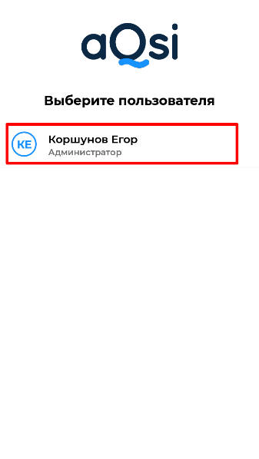 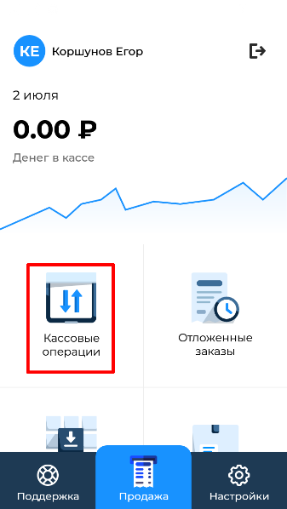 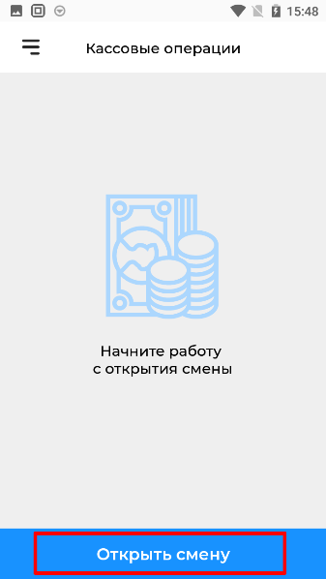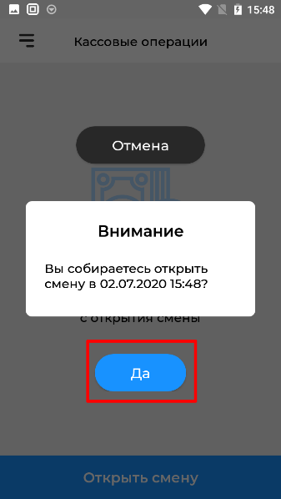

ФОТО 5 говорит нам, что смена открыта. На чеке об открытии смены (ФОТО 6) надо обязательно проверить название компании, адрес, дату и время. Если что-то не соответствует действительности, нужно скорректировать.
ФОТО 5 ФОТО 6
